Муниципальное бюджетное дошкольное образовательное учреждение «Детский сад «Берёзка» р.п. Самойловка Самойловского района Саратовской область

Конспект НОД
по познавательному развитию
«Знакомство с различными
видами театров»
средняя группа
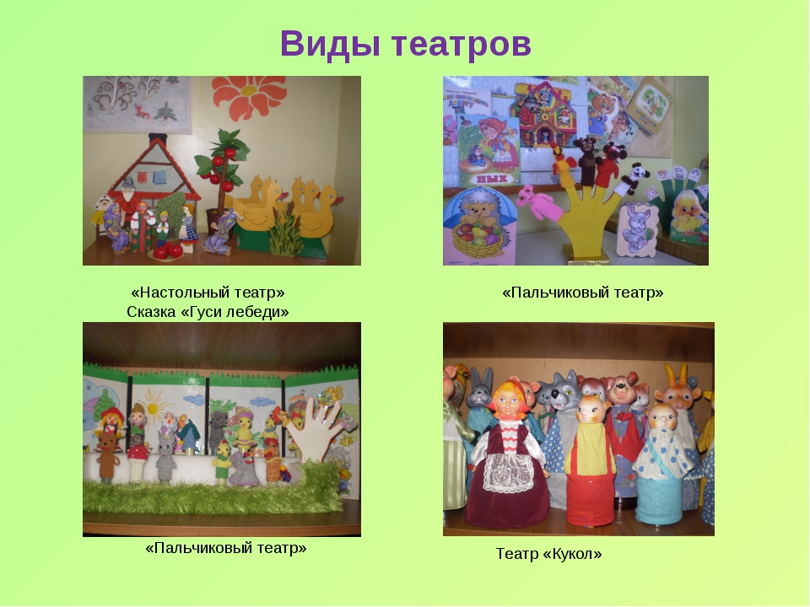

Воспитатель:
Шикина А.

2021г.

Возрастная группа: средняя
Тема НОД: «Знакомство с видами театров»
Образовательная область: познавательное развитие
Цель:
познакомить детей с различными видами театра, ввести новые понятия: «театр», «сцена», «зрительный зал», «занавес», «актер».
Задачи:
Образовательные:
- Познакомить детей с различными видами театра (пальчиковый, настольный, варежковый, театр масок и др.).
- Ввести новые понятия: «театр», «сцена», «зрительный зал», «занавес», «актер».
- Способствовать развитию интереса к театрализованной деятельности,
формированию умения принимать на себя соответствующую роль, эмоционально и выразительно исполнять ее, добиваться сходства с персонажем, способствовать формированию умения выступать перед зрителями, преодолевать смущение.
Развивающие:
- Активизировать словарь детей, совершенствовать звуковую культуру речи, интонационный строй, диалогическую речь, способствовать развитию эмоциональной, тембровой стороны речи.
- Развить у детей интерес к театрально-игровой деятельности.
Воспитательные:
- Воспитывать любовь к устному народному творчеству.
- Вызвать интерес к театрально-игровой деятельности.
Реализация содержания программы в образовательных областях: «Познавательное развитие», «Речевое развитие», «Социально – коммуникативное развитие».
Виды деятельности: игровая, познавательная, восприятие художественной литературы, коммуникативная, двигательная, театрализованная.
Формы организации: фронтальная.
Формы реализации детских видов деятельности: игра, беседа, рассказывание сказки, отгадывание загадки.
Словарная работа: театр, сцена, зрительный зал, занавес, актер.
Материал: различные виды театров, ноутбук, проектор, мяч.
Предварительная работа:
- Чтение и рассказывание детям русских народных сказок
- Подготовка атрибутов для показа различного вида театров
- Подбор иллюстраций по русским народным сказкам
- Оформление книжного уголка «В гостях у сказки»
- Организация театрализованных игр по мотивам русских народных сказок в театрализованных уголках.
1.Организационный момент
Приветствие друг друга и гостей
Встанем рядышком, по кругу, (взявшись за руки, становятся в круг)
Скажем «Здравствуйте!» друг другу.
Нам здороваться не лень:
Всем «Привет!» и «Добрый день!»; (вытянув руки, приветствуют друг друга)
Если каждый улыбнётся –
Утро доброе начнётся - (поворачиваются к гостям, выстраиваются в линию)
ДОБРОЕ УТРО!!! (все вместе)
Воспитатель:
Дети, я хочу загадать вам загадку:
Там есть сцена и кулисы,
И актеры, и актрисы,
Есть афиша и антракт,
Декорации, аншлаг.
И, конечно же, премьера!
Догадались вы, наверно… (театр)
2.Воспитатель: А вы знаете, что такое театр? (с показом презентации)
Дети: (место, где показывают представление)
Воспитатель: Правильно, театр — это место, где показывают представления. А кто из вас был в театре? Что вы там видели?(ответы детей)
Воспитатель: Я предлагаю вам познакомиться с театром поближе.
(Воспитатель предлагает детям сесть на стульчики и посмотреть презентацию)
Воспитатель: Дети, посмотрите, так выглядит настоящий театр(слайд1), а самое главное в театре — это сцена(слайд2), место, где показывают спектакль. Прямо перед сценой — занавес(слайд3), он открывается, когда все артисты готовы начать представление. Еще в театре есть зрительный зал(слайд4) — там сидят зрители и смотрят спектакль.
Воспитатель: Дети, а вы знаете что еще есть такие театры, в которые можно играть дома или в детском саду?(ответы детей)
Воспитатель: А сейчас я приглашаю вас посетить необычную, очень интересную выставку, на которой представлены различные виды театров.
(Дети подходят к столам. На столах разложены театры: пальчиковый, настольный, перчаточный (бибабо), театр игрушек, плоскостной, театр масок).
Воспитатель: Предлагаю вам рассмотреть и познакомиться с ними поближе. Вы знаете, как называется этот театр?
Дети: Пальчиковый.
Воспитатель: Как, вы думаете, почему? (ответы детей)
Воспитатель: Правильно, потому что этих кукол надевают на пальчики и показывают спектакль. Вы можете взять этих героев и надеть на свои пальчики.
(Дети трогают, примеряют кукол.)
Воспитатель: Вы догадались, из какой сказки эти герои?(ответы детей)
Воспитатель: Дети, обратите внимание вот на этот театр. Героев какой сказки вы видите?
Дети: «Заюшкина избушка».
Воспитатель: Попробуйте надеть героев на руку. Как, вы думаете, как можно назвать этот театр? (ответы детей)
Воспитатель: Правильно, дети, варежковый, потому что надели его на руку, как варежку.
Аналогично проводится беседа по каждому экспонату.
Воспитатель: Дети, посмотрите, что это? (ответы детей: мешочек)
Воспитатель: Как вы думаете, что в нём находится? Хотите посмотреть что там?
Дети: Да
Воспитатель: Посмотрите, в волшебном мешочке лежат маски-шапочки какой-то сказки.
(Предлагает детям взять из него по одному сказочному персонажу).
Воспитатель: Какой герой достался тебе?(и т.д.) Дети, вы догадались, что это за сказка?
Дети: «Репка»
Я предлагаю вам стать актерами, попробуйте изобразить того персонажа, который вам достался. Я буду рассказывать сказку, а вы выполняйте действия своего героя. (Инсценировка сказки «Репка»)
Воспитатель: Молодцы, дети, вы настоящие актеры. Вот в такие театры вы можете играть дома и в детском саду.
Воспитатель: Наша экскурсия на выставку подходит к концу.
3.Рефлексия
Я предлагаю вам поиграть в игру «Что мы знаем про театр?».
(Воспитатель кидает ребёнку мяч и задаёт вопрос, ребёнок возвращает мяч воспитателю, отвечая на его вопрос.)
Примерные вопросы для игры:
Как называется место, где показывают спектакль?(театр)
Что самое главное в настоящем театре?(сцена)
Как называется место, где сидят зрители?(зрительный зал)
Какие виды театра вы знаете?
Как называется театр, который надевают на пальчики?
Почему театр называется варежковым?
Почему театр называется настольным?
Воспитатель: Дети, вам понравилась выставка театров? Что вам понравилось больше всего?

